Министерство образование и науки РД
«ГКУ ЦОДОУ ЗОЖ»

Отчет о проделанной работы «Зеленая планета 2019»

Конкурс
« Современность и традиция»

Провела учитель биологии
ГКОУ РД « СОГ Ахвахского района»
Малачева Оксана Б.

2019 г.
Внеклассное экологическое мероприятие
«Эко-МОДА

Отчёт
2-3 марта я в рамках проекта " Зеленая планета 2019" для х учащихся
провела смотр выставки поделок и одежды из бытовых отходов.
.
Цель мероприятия: доказать, что мусор и бытовые отходы можно использовать вторично или утилизовать без особого вреда для окружающей среды; изучить возможности преобразования отходных материалов в новые предметы посредством экологического дизайна.
Привлечь детей к созданию творческих работ из бросового материала, формирование экологической культуры.
- способствовать расширению экологических знаний, эстетического вкуса и
самостоятельности учащихся;
- развивать творческую фантазию, смекалку учащихся;
- привлекать детей к поиску новых конструктивных решений неординарными
способами и вторичному использованию бросовых материалов.
Задачи:
- учебно-образовательные: мотивировать школьников к самообразованию и способствовать формированию знаний о природе;
- учебно-воспитательные: продолжать формирование у учащихся чувства ответственности за состояние окружающей среды; развивать эмоционально-чувственную, сферу личности школьников;
- учебно-развивающие: способствовать развитию мышления, внимания , наблюдательности, умения решать задачи.
Форма проведения: показ моды.

«Голь на выдумки хитра» - так говорили наши предки. А в наше время творить и делать что-то необычное из, казалось бы, уже ненужных вещей дело не только приятное, но и полезное. Бросовый материал, наверное, один из самых распространенных материалов для творчества и рукоделия.

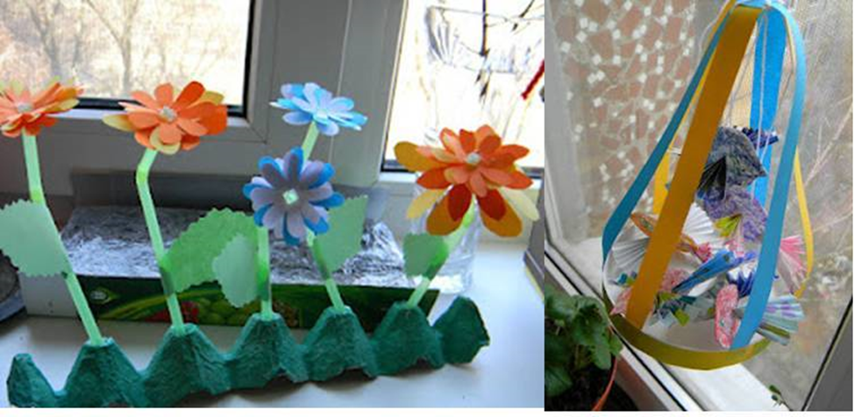
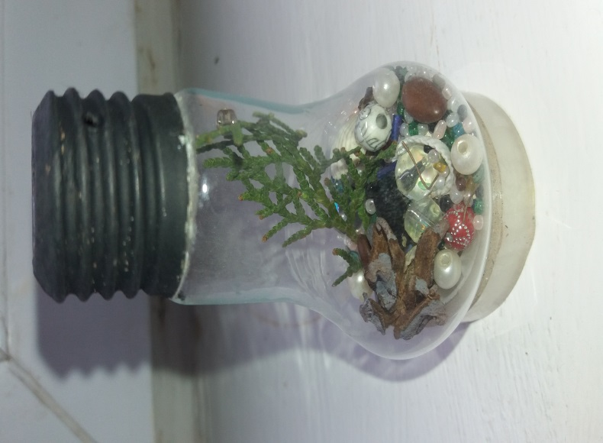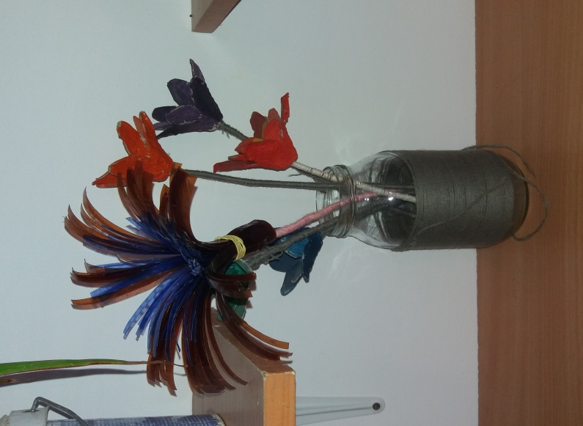
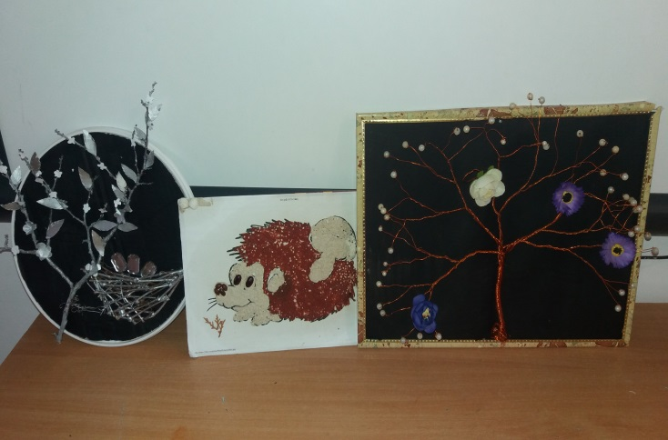
Предварительно учащимся было предложено создать интересные и полезные
вещи из ничего. А точнее из того, что на первый взгляд казалось ненужным и
неинтересным. Материал для поделочных работ был выбран неслучайно, так как слишком много полезных вещей, остающихся от жизнедеятельности человека, выбрасывается на свалки, лежа там мѐртвым грузом, загрязняя окружающую среду.
Конкурс вызвал интерес. В течение нескольких дней в конкурсе приняли участие 10 учениц из 7-9 кл.
Девочки проявили фантазию, умение, в каждую работу вложили частичку души. Они приготовили одежду из. Эко мусора. Были сделанны интересные платья кто-то из газет кто-то из пакетов, каждому платью были сделаны и головные уборы.

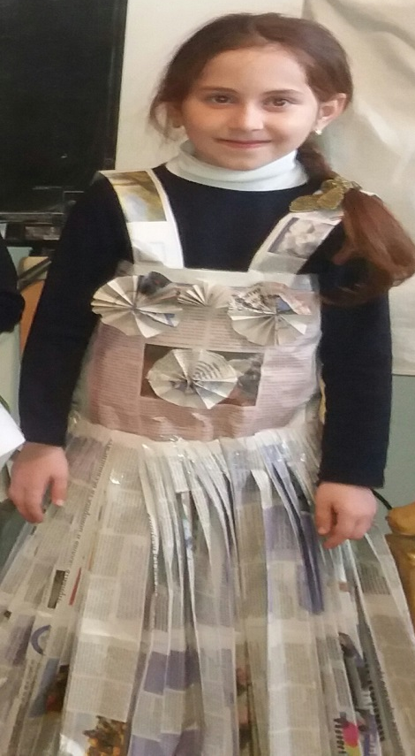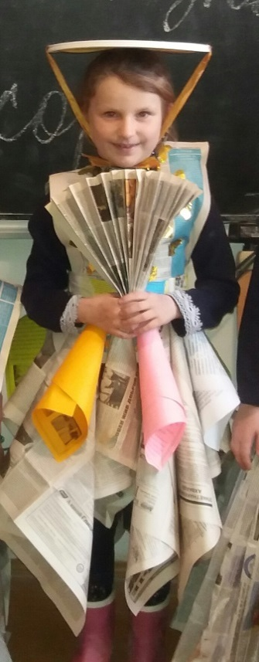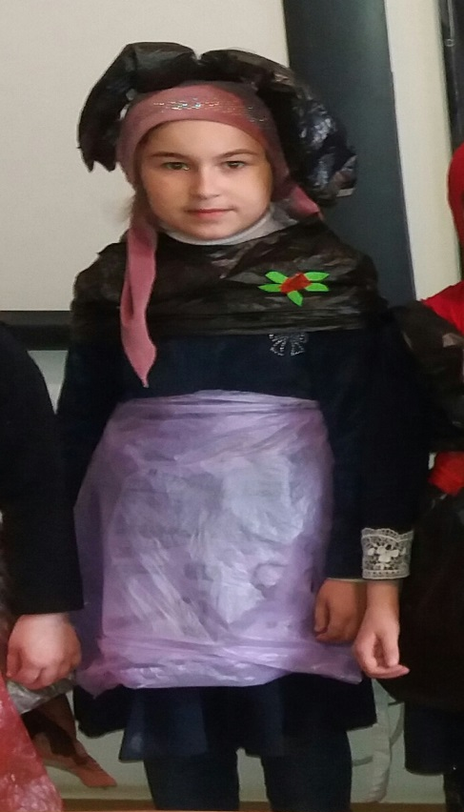

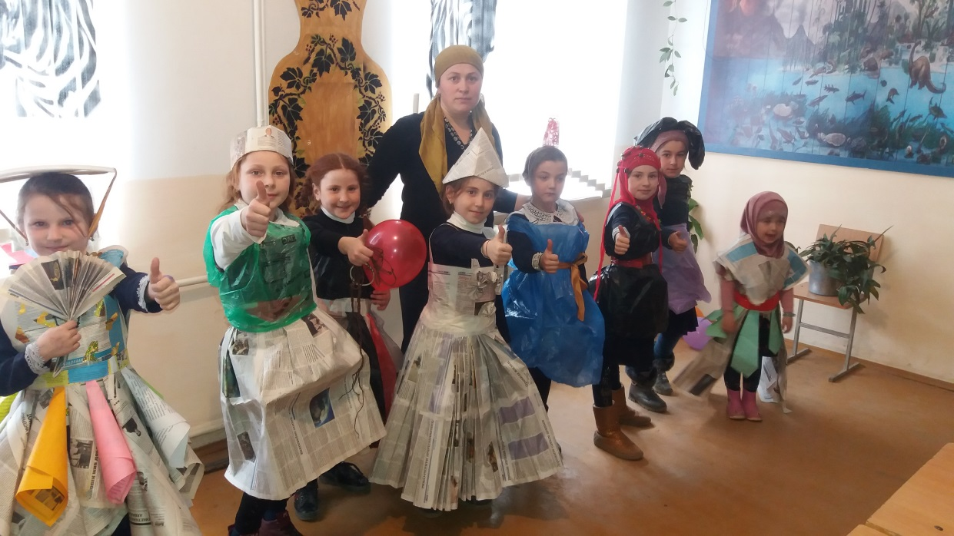
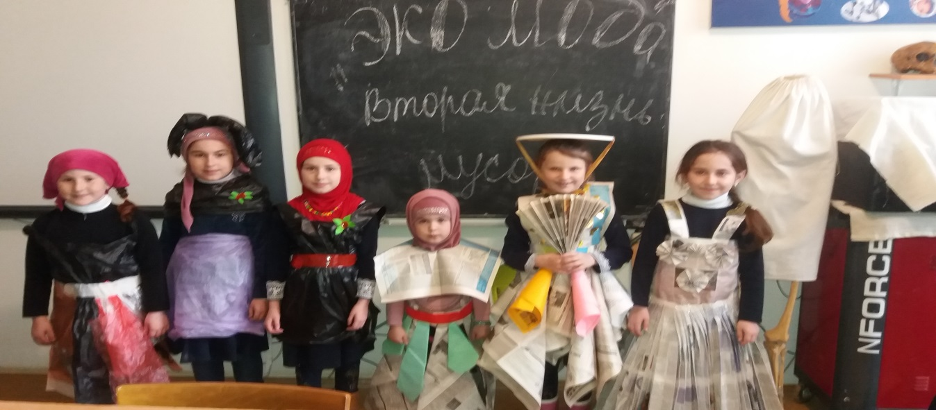

В состав жюри конкурса входили:
Джамбулаева Муслимат – педагог психолог;
Дубукилаева Салимат - библиотекарь;
Меседо Зулуевна – вожатая;
Расулова Сидрат - организатор.
Победители были награждены грамотами, остальные учащиеся – сертификатами за участие.

